
出國報告（出國類別：出席國際會議）

參加「第17屆台澳能礦諮商會議」報告

服務機關：經濟部礦業司
職 稱：副司長
姓 名：陳逸偵
派赴國家：澳洲
出國期間：100年8月10日至8月14日
報告日期：100年10月7日

摘要

第17屆台澳能礦諮商會議在澳洲黃金海岸舉行，由我方經濟部能源局歐局長嘉瑞與澳方能礦觀光部（DRET）能礦業務司司長Ms Tania Constable共同主持。議題包括、「最新政策發展」、「能礦安全與投資」、「油氣專題」、「鈾礦專題」、「煤炭專題」、「礦業專題」、「能源效率專題」、「再生能源專題」、及「低碳排放專題」等，由台澳雙方與會代表分別提出報告。

我方簡報內容包括台灣永續能源政策發展現況、台澳潔淨能源未來工作、台灣能源效率技術與節能政策概況、台灣淨煤技術及二氧化碳捕獲與封存技術發展、台灣再生能源發展現況與、我礦業概況及對澳洲礦物與金屬之需求、台灣鋼鐵產業展望與中鋼煤鐵原料採購概況、台灣油品及液化天然氣市場供需概況、台灣中油公司赴海外石油探勘現況及展望、台灣原料鈾及燃煤需求及核能產業發展現況與展望與台澳能礦合作備忘錄架構下之交流進展。

澳方簡報內容包括澳洲資源與能源概況、澳洲煤炭供需與基礎建設挑戰、能源政策效率與計畫、澳洲CCS計畫與技術發展、澳洲再生能源發展、澳洲鈾礦政策與產業發展現況、澳洲離岸油氣田之開發與探勘等議題。

會議中雙方與會代表就簡報內容及能礦相關議題進行意見交流與討論溝通。本次會議前一日舉辦潔淨能源研討會(Clean Energy workshop)以做為本屆台澳能礦諮商會議序幕。研討會就低碳技術、地熱與太陽能三大主題由台澳雙方進行說明與深入討論。
本會議另一重大成果為於第2日(8月13日)會議結束前由台澳雙方代表團長簽署「台澳能礦合作備忘錄」後續執行事項，以建立更實質的合作架構。最後，我方除感謝澳方熱誠接待，並於會中邀請澳方參與預定明年在台灣召開的第18屆會議。

參加「第17屆台澳能礦諮商會議」報告

目 次
頁次
摘要••••••••••••••••••••••••••• 1
壹、 前言與目的•••••••••••••••••••••• 3
貳、 行程與工作內容•••••••••••••••••••• 3
參、 我方與會代表••••••••••••••••••••• 4
肆、 本次會議紀要••••••• ••••••••••••• 5
伍、 會中雙方關切議題••••••••••••••••••• 10
陸、 具體成果及未來合作方向••••••••••••••• 13
柒、 潔淨能源研討會紀要••••••••••••••••••• 17
捌、 心得與建議•••••••••••••••••••••• 17

附件
附件1 潔淨能源研討會議程•••••••••••••••••• 20
附件2 第17屆台澳能礦諮商會議議程•••••••••••••• 22
附件3 台澳與會者名單••••••••••••••••••• 26

參加「第17屆台澳能礦諮商會議」報告

壹、前言與目的：
澳洲一向為我國礦產資源最重要供應國家之一。本部與澳洲資源、能源及觀光部為同意促進兩國礦產資源與能源之合作與投資，定期輪流在兩國召開會議討論相關議題，並自民國82年起在澳洲坎培拉舉行第「1屆台澳能礦諮商會議」，本年「第17屆台澳能礦諮商會議」適逢再輪由澳洲舉辦，我國組團赴澳黃金海岸出席。本部（礦業司）負責我國礦物資源之穩定供應暨礦物資源投資合作之督導，援例派員出席該會議。本次指派本部礦業司陳副司長逸偵出席參加該會議，以利了解澳洲礦業發展、貿易與投資情形及我國未來海外礦物資源取得之參考。
2010年我國自澳洲進口總值已達89.21億美元，進口總量達4,852萬公噸。其中自澳洲進口占我國礦物及金屬進口市場之各該類第一位者分別為煤（2,777萬公噸,進口值33.24億美元）、鐵礦（1,268萬公噸,進口值15.36億美元）、鹽（212萬公噸,進口值1.16億美元）、矽砂（80萬公噸,進口值0.32億美元）。
一、進口值：自澳洲進口礦物及金屬排名在前10名內及前50名內之進口總值為72.06億美元及77.96億美元，分別占該年我國自澳洲進口總值89.21億美元之80.77%及87.39%。2010年與2009年相比較進口總值呈現大幅成長現象。上述兩類分別增加24.95億美元（+52.96%）及27.09億美元（+53.24%）。
二、進口量：自澳洲進口礦物及金屬排名在前10名內及前50名內之進口總量為4,616萬公噸及4,683萬公噸，分別占該年我國自澳洲進口總量4,834萬公噸之95.14%及95.51%。2010年與2009年相比較進口總值呈現大幅成長現象。上述兩類亦分別增加836萬公噸（+22.10%）及862萬公噸（+22.57%）。
三、重要之礦物及金屬進口值：
2010年自澳洲進口礦物及金屬進口值排名在前10名內者分別為（1）煤、（2）鐵礦、（3）天然氣、（4）未經塑性加工鋁、（5）精煉銅及銅合金、（6）石油及提自瀝青礦物之油類、（7）焦炭、（8）未經塑性加工鋅及（9）未經塑性加工鎳等項，若含排名在前50名內者共23項。註: （）內數字為其進口排名。
四、重要之礦物及金屬進口量：
同年自澳洲進口礦物及金屬進口量排名在前10名內者分別為（1）煤、（2）鐵礦、（3）鹽、（4）焦炭、（5）天然氣、（6）天然砂、（8）石油及提自瀝青礦物之油類及（10）未經塑性加工鋁等8項，若含排名在前50名內者共19項。

貳、行程及工作內容
一、行程

100.08.10-11 往程
100.08.11- 潔淨能源研討會
100.08.12- 第17屆台澳能礦諮商會議開會
100.08.13- 第17屆台澳能礦諮商會議開會、返程
100.08.13-14 返程

二、工作內容
（一）研討會名稱：“潔淨能源研討會”（ 如附件1）
時 間： 100年8月11日。
地 點： La Medusa Room 1
Palazzo Versace Gold Coast
Sea World Drive, Main Beach, QLD。

（二）會議名稱：“第17屆台澳能礦諮商會議” （如附件2）
時 間： 100年8月12日起至13日止。
地 點： La Medusa Room 1
Palazzo Versace Gold Coast
Sea World Drive, Main Beach, QLD。
主 持 人：我國經濟部能源局歐嘉瑞局長
澳洲資源能源觀光部資源司長 Ms Tania Constable

叁、與會代表：
本次會議我國出席計有22人、澳方與會人員共54人參加包括資源能源觀光部（RET）資源司、潔淨能源司、再生能源及能源環境司、工業科學研發司、澳洲商工辦事處、外貿部、昆士蘭州政府貿易暨投資辦事處等15位官方代表與39位企業代表。澳方會議出席人員名單如附件3。

我代表團成員如下：
團長

歐嘉瑞：經濟部能源局局長

團員

陳逸偵：經濟部礦業司副司長

陳炯曉：經濟部能源局綜企組科長

李冠志：駐澳洲代表處經濟組組組長

謝美齡：駐澳洲代表處科技組組長

蕭 俊：駐澳洲代表處經濟組秘書

劉倫正：駐澳洲代表處經濟組秘書

李皇章：台灣中油公司天然氣事業部主任

徐振湖：台灣電力公司燃料處處長徐振湖：

林海聲：台灣電力公司燃煤組長

蔡春明：台灣電力公司燃澳洲辦事處主任

邱義豐：中鋼公司料源開發處處長

林立夫：核能研究所研究員

李瀛生：核能研究所環能中心副主任環能中心

黃文松：核能研究所專案計畫副主持人

劉振邦：工研院綠能所副所長

方良吉：工研院資深特助

歐陽湘：工研院綠能所正研究員

黃宗煌：台綜院副院長台綜院

周心儀：台綜院研究二所副研究員

楊豐碩：台綜院研究五所所長

顏君聿：台綜院研究五所組長顏君聿

肆、本次會議紀要

本次會議由我方經濟部能源局歐局長嘉瑞與澳方資源能源觀光部資源司長 Ms Tania Constable共同主持，由台澳雙方與會代表就各項議題分別提出報告並進行討論。 本年會議涵括3大類9個主題，分別為能源（能源政策、能源效率、低碳排放、再生能源），礦業（鈾礦專題、礦業專題、油氣專題、煤礦專題）與能礦合作，共計23個子題簡報（詳如附件2）。我方報告內容包括台灣永續能源政策發展現況、台澳潔淨能源未來工作、台灣能源效率技術與節能政策概況、台灣淨煤技術及二氧化碳捕獲與封存技術發展、台灣再生能源發展與概況、我國2010年礦業概況與對澳洲礦物與金屬之需求、台灣鋼鐵產業展望與中鋼煤鐵原料採購概況、台灣中油公司赴海外石油探勘現況與展望、台灣油品及液化天然氣市場供需概況、台灣原料鈾及燃煤需求及核能產業發展現況與展望、與台澳能礦合作備忘錄架構下之交流進展。
澳方報告內容包括澳洲資源與能源概況、澳洲煤碳供需與基礎建設挑戰、能源政策效率與計畫、澳洲CCS計畫與技術發展、澳洲再生能源發展、澳洲鈾礦政策與產業發展現況、澳洲離岸油氣田之開發與探勘等。

各主題報告重點分述如下：
主題一、能源政策
（一）澳洲能源與礦業政策修正與發展方向
澳洲能源政策主要方向為，設立安全、彈性及有效率的能源系統，以提供全澳洲合理、信賴並有競爭力之電價供應，增加澳洲內需和輸出之成長潛力，並永續提供潔淨能源。
澳洲政府預定自2012年7月1日開始課徵礦產資源租賃稅（Minerals resource rent tax, MRRT)，其礦業中受影響者為鐵礦和煤礦業。擬議對澳洲境內鐵礦和煤礦領域年利潤額在5,000萬澳元及以上的公司所產生之利潤徵收30%稅收。
至於現有已徵收之石油資源租賃稅（Petroleum resource rent tax）將擴大至所有陸地和海域油氣開採計畫。
澳方今年修正國外投資的架構為，國外私人企業金額小於234百萬美元並占公司資本額15%以上之投資無須審核，但本修正不影響外國政府相關投資之待遇。
（二）我國能源政策現況
因受日本福島核災之影響我國重新檢視電力政策。惟因需考量範圍廣泛、影響層面大，需要一些時間從事仔細的評估。至於穩定電力供應、符合溫室氣體減排目標與可負擔之生產成本等電力政策之基礎考量則不會改變。
主題二：能源效率
（一）澳洲能源效率發展方向
澳洲承諾潔淨能源發展。藉由促進刺激全國節能，擴大低碳城市計畫，協助企業與住宅提升能源效率，綠建築減稅及擴大能源效率合作計畫，以提升總體能源效率。由潔淨能源科技計畫提供1.2億美元工作機會，增加相關產業專業人才。
另一主要計畫為建構智慧電網與智慧城市，其內涵包括建立大眾認同、成立商轉示範規模、完整監測系統定期提報。
（二）我國澳洲能源效率發展方向
未來主要發展方向為，導入塗料、能源管理系統與材料回收，以發展智慧綠能建築。高效率環保燈具、整合能源通訊(EICT)和電網架構智慧電網。產業節能與結構調整。高效率傳輸系統和智慧傳輸網。發展創新冷暖氣空調設備，碳捕捉和淨煤技術及大眾宣導。
主題三：低碳排放
（一）澳洲低碳排放發展重點
澳洲報告重點包括1.7億美元之碳捕捉與封存旗艦計畫，與3.7億美元之礦業低碳排放倡議，將提供1.26億美元進行包裹式工作計畫，與7,000萬美元之煤礦開採減排技術包裹式計畫。
（二）我國低碳排放發展重點
我國發展淨煤和碳捕捉與封存技術列入為本次會議主要討論項目。
主題四：再生能源
（一）澳洲再生能源發展方向
以太陽能旗艦計畫與地熱發展為主，其目標為2020年增加四倍至占總能源之20%。
（二）我國再生能源發展與概況
我國的方向包括水力發電、風力發電、太陽能發電、生質能、地熱能、儲能電池與海洋能。修訂太陽能發電、增加風力與生質能發電之電力收購制度。
主題五： 鈾礦專題
（一）澳洲鈾礦發展現況
澳洲今年初受昆士蘭州的洪災影響，致使工廠運作受到延遲，造成儲存、盤查與修復的影響；鈾礦開採與發展需加強其安全程度。現已修復重新運轉，未來希望可增加開採計畫。
（二）我國鈾礦需求與採購
受日本福島核災影響預期核能發電比例會下降，但我國電力政策仍會維持一定的比例。台電仍需要鈾礦以供應核子反應爐發電，澳洲仍是台電欲採購的主要對象。
主題六：礦業專題
（一）澳洲礦業發展
澳方表示台灣是澳洲一個很重要的市場。有與我國合作並提供管理規範之技術基礎之意願。
（二）我國2010年礦業概況與對澳洲礦物與金屬之需求
報告人簡報「我國2010年礦業概況與對澳洲礦物與金屬之需求」。2010 年台灣自澳洲採購進口礦物及金屬已回復至金融海嘯前之水準。澳洲與我國能礦合作穩定，澳洲之能礦對我經濟發展非常重要。其內容摘要如下：
2010年我國自澳洲進口總值已達89.21億美元，進口總量達4,852萬公噸。其中自澳洲進口占我國礦物及金屬進口市場之各該類第一位者分別為煤（2,777萬公噸,進口值33.24億美元）、鐵礦（1,268萬公噸,進口值15.36億美元）、鹽（212萬公噸,進口值1.16億美元）、矽砂（80萬公噸,進口值0.32億美元）。
一、進口值：自澳洲進口礦物及金屬排名在前10名內及前50名內之進口總值為72.06億美元及77.96億美元，分別占該年我國自澳洲進口總值89.21億美元之80.77%及87.39%。2010年與2009年相比較進口總值呈現大幅成長現象。上述兩類分別增加24.95億美元（+52.96%）及27.09億美元（+53.24%）。
二、進口量：自澳洲進口礦物及金屬排名在前10名內及前50名內之進口總量為4,616萬公噸及4,683萬公噸，分別占該年我國自澳洲進口總量4,834萬公噸之95.14%及95.51%。2010年與2009年相比較進口總值呈現大幅成長現象。上述兩類亦分別增加836萬公噸（+22.10%）及862萬公噸（+22.57%）。
三、重要之礦物及金屬進口值：
2010年自澳洲進口礦物及金屬進口值排名在前10名內者分別為（1）煤、（2）鐵礦、（3）天然氣、（4）未經塑性加工鋁、（5）精煉銅及銅合金、（6）石油及提自瀝青礦物之油類、（7）焦炭、（8）未經塑性加工鋅及（9）未經塑性加工鎳等項，若含排名在前50名內者共23項。註: （）內數字為其進口排名。
四、重要之礦物及金屬進口量：
同年自澳洲進口礦物及金屬進口排名在前10名內者分別為（1）煤、（2）鐵礦、（3）鹽、（4）焦炭、（5）天然氣、（6）天然砂、（8）石油及提自瀝青礦物之油類及（10）未經塑性加工鋁等8項，若含排名在前50名內者共19項。
中鋼公司期待澳洲昆士蘭州之鐵路運輸系統能僅速擴展以滿足其煤礦輸出需求；並請澳方在價格上予以協助，俾利維持長久以來雙方良好的合作關係。
主題七：油氣專題
（一）澳洲油氣發展
澳方已對離岸油氣開發建置新的規範。
（二）我國油氣需求與發展
中油公司配合我國重新檢視之電力政策，預估未來會增加液化天然氣之需求並會持續從澳洲購買液化天然氣，同時表示希望投資上游探勘與生產的計畫，繼續維持長久以來雙方良好的合作關係。
主題八：煤礦專題
（一）澳洲煤礦發展
昆士蘭州的煤礦生產受今年初水災之影響，損失7億美元。預估至今年12月時生產力方能回復。截至目前(7月) 產量僅恢復80%，並且受損的鐵路運輸路線尚待修復。
（二）我國煤礦需求與發展
由於澳洲具有豐富的煤礦藏量與穩定的政經情勢，我國視為主要可靠來源和安全投資區域。但目前其輸出之發展受到鐵路建設跟不上和港埠吞吐量不夠的限制。
主題九：能礦合作
基於金融海嘯之後已恢復活躍的世界經濟與貿易活動，可加強雙邊合作關係，包括貿易與投資。我方鼓勵澳方能礦資源部門與機構參與台灣能礦市場。並合作發展綠能技術，創造互利合作關係。
雙方本次簽署「台澳能礦合作備忘錄」後續執行項目包括：綠建築節能科技與設計、碳捕捉與封存技術與設備、先進讀表基礎建設、提供礦產投資資訊與協助尋求澳洲煤礦之投資機會、集中式太陽能科技與木質纖維素生質酒精製造技術等共計6項。

伍、會中雙方關切議題
一、澳方關切項目
（一）我國新能源政策內涵與公告時間
澳方期望我國盡早對澳洲政府提出官方新能源政策計畫之具體內容，使雙方之合作方向更為明確。因澳方出售之核燃料須考量與國際原子能機構(IAEA)簽暑核子保防協定(The safeguards statement)之執行，以符合防止核武擴散條約(Non-Proliferation Treaty)之規範下製造量之分配。
（二）我國新電力政策對澳洲礦物貿易之影響
澳方雖其與美國有非官方之接洽，並多次與我國洽談，但表示仍需我政府表明立場，始能順利進行合作。澳方並要求我方提供新能源政策對澳洲能源礦物貿易量的變化趨勢分析。
我方回應，因受日本福島核災之影響我國重新檢視電力政策。惟因需考量範圍廣汎、影響層面大，需要一些時間從事仔細的評估。至於穩定電力供應、符合溫室氣體減排目標與可負擔之生產成本等電力政策之基礎考量則不會改變。至於新電力政策關於核能之使用，主要考量方向為:1. 核能若除役之替代方案及2. 核能安全。另各國之核能政策皆受到日本福島核災之影響與挑戰。此重要議題希可藉由全球性之溝通(如APEC等會議)來解決。另未來煤礦之需求，2025年可能將減少至24%，較2010年下降10%。
（三）我國碳稅之發展
我方回應我國對碳稅進行多年的討論，欲藉由其導入減少碳排放並增加再生能源使用。惟執行上有政治考量。目前立法院與消費者尚未達成共識。
（四）縮短政府採購程序的時間
澳方關切其民間商業化組織與我國國營企業合作時，因評估時程冗長，容易錯失雙方合作良機。
我方回應此因受限於我國國家採購法之規範，故無法縮短時程。另一可形的替代方案為由國營企業占資未過半之轉投資子公司進行接洽以縮短洽談時間，惟政治上此一方法有其敏感性。
（五）我與其他其他國家合作之關係
澳方關注我國會否因為政治、匯率、距離與運費的考量，而給與中國優惠。
我方回應我國以多元化來源為能源採購之主要政策，目前澳洲和印尼為主要來源。依目前分析，澳洲占我進口煤礦供應來源40%以上，遠超過中國過去兩年平均之7~8%。
（六）我鈾礦採購事宜
我方回應雖新電力政策尚未正式宣布，但澳方若提供品質良好、價錢合理之鈾礦，我國仍希望繼續維持友好的貿易關係。
（七）我再生能源收購與補助制度
我方回應我國目前執行中的電力收購制度(Feed-in Tariff)鼓勵再生能源發展與設置，因成效超過預期，因此轉向競價機制，來掌握補助總量。將來則視需要調整免稅額度和申請名額，惟其運作模式基本上維持不變。
二、我方關切項目
（一） 澳洲碳稅之考量基礎與執行方式
澳方回應澳洲政府對碳稅的討論已和相關產業進行多年之協商，也仔細斟酌其對澳洲出口產業國際競爭力的影響，但澳洲政府考量如不再推動碳減排，未來付出之產業成本與社會代價會更高，故執政黨於民意反對下仍執意施行，但會適度地提供舒緩方案協助產業。
澳洲執政黨與國會達成協議後，於2011年2月宣布開徵定額之碳排放稅計畫，並預計自2012年7月1日開始徵收，每噸碳徵收23澳元，並逐年提高2.5%，為期三年。目前僅針對500家重度排放之廠商進行課徵。之後將實施碳排放權交易方案，由市場機制決定碳價。
（二） 澳洲碳稅礦物輸出貿易之影響
澳方回應預估在未來十年內，澳洲礦業界因現階段開採過程尚無相關之成熟的減碳技術可以應用，將被課徵1,800萬澳元，且會影響其國濟競爭力。此外其還受到新資源稅（New Resources Tax）的約制，須另外增加1億3,000萬澳元的負擔。
雖澳洲政府也認同能源稅與新資源稅之徵收會使其出口產品價格上揚的影響，會造成其國際市場競爭力減弱。市場評估結果將不利與中國之競爭。另外，全球在此一議題上之關係是緊緊相扣的，澳洲的決定必定會牽連國際市場的變動。
（三） 澳洲碳稅運用於推動再生能源發展
澳方回應碳稅收將用於環保節能與再生能源開發，聯邦政府成立『澳洲再生能源局』（Australian renewable energy Agency）負責管理再生能源開發集資金運用。政府將由碳稅收入撥款92億澳元，用以補貼受碳稅影響之相關產業，鼓勵其使用或發展潔淨或替代能源，包括30.5億澳元的潔淨能源發展協助，與10億澳元潔淨能源科技研發補助先期計畫。
（四） 礦產資源租賃稅（Minerals resources rent tax, MRRT）
澳方回應擬議中對其境內鐵礦和煤礦其年利潤額在5,000萬澳元及以上的公司就其利潤徵收30%礦產資源租賃稅，若通過將於2012年7月1日起實施。惟此舉遭到澳洲礦業界激烈反對，咸認其將影響外來投資。雙方仍在溝通中。
（五） 台澳核能安全之合作事宜
我方認為今(2011)年6月國際原子能機構部長會議已決議提升全球核能安全，我國亦於今年5月之APEC會議中報告增加核能安全以防止核災之構想。未來可藉由今年11月APEC首長會議，請澳方於會議中提出核能安全與核災防治的探討，藉由國際合作舒緩人民焦慮，以穩定核能發展。另有關鈾礦採購議題，我方提出請澳方與美國政府聯繫修訂核子保防協定之要求。
澳洲外交及貿易部北亞副司長John Langtry回應台電公司所提請澳洲與美國檢視核子保防協定事，期使台灣自澳洲進口之鈾礦不須運至美國進行濃縮，已獲美國正面回應，並盼我方儘快提供政府信函提出修訂保防協定之要求，並說明相關貿易執行之難處及修正之必要性，以使雙方未來合作方向更為明確。
（六） 能礦開採輸出相關公共基礎建設
我方認為澳洲西岸開發成本高不利投資開發，並舉中國的Sinosteel公司在西澳洲中西部總投資金額達21億美元之鐵礦開採計畫，今年6月因港口及鐵路興建進度延誤，使其成本不斷上升而暫停執行。
澳方回應發展西岸礦場必須投入前段的投資，並且經過至少6年的評估期間，對投資者而言是很大的挑戰。另澳方對於中國暫停投資非常重視，故積極推動其相關建設之發展，在鐵路建設方面現有6個計畫計100多家礦業公司參與，著手進行改善能礦運輸之問題，惟其亦須考量對環境之衝擊。今年美、日已表示投資意願，未來將由透明公開之資訊向世界宣布澳洲礦產投資運輸系統之進步。
（七）海域天然氣開發成本
澳方回應目前海域天然氣開發成本尚未確定，因其需考量距離、深度、運輸路線等增加產品與環境成本之因素，並其需要擴建輸送與儲存之基礎建設。
（八）日本核災對澳洲液化天然氣需求之影響
澳方回應實際僅在短期增加6~10百萬噸需求以彌補日本核電廠發電缺口，對於已經簽訂長期合約之國家則未造成影響。
(九) 澳洲政府能礦輸出政策走向
澳洲政府強調其能礦輸出政策支持能礦輸出工業之發展。

陸、具體成果及未來合作方向
為落實本會議的成效，在「第16屆台澳能礦諮商會議」所簽訂之「台澳能礦合作備忘錄」基礎上，雙方於本次會議第2日（8月13日）結束前簽署「台澳能礦合作備忘錄」後續執行事項（圖1），以建立實質的合作架構。由澳方團長資源能源觀光部資源司司長Ms Tania Constable與我方團長經濟部能源局歐局長嘉瑞具名簽署（照片1）。雙方代表並集體合，照為本次會議劃下完美句點（照片2）。
「台澳能礦合作備忘錄」後續執行事項（如圖1），概述如下：
一、綠建築節能科技與設計
二、碳捕獲與封存技術及設備
三、先進讀表基礎建設
四、台電請澳方礦業主管機關提供礦業投資資訊與尋求投資澳洲煤礦之機會
五、集中式太陽能科技
六、木質纖維素生質酒精製造技術
七、未來合作方向
（一）能源效率提昇管理
（二）碳捕獲與封存技術
（三）集中式太陽能發電
（四）專業人才之培訓與技術轉移
（五）綠能產品

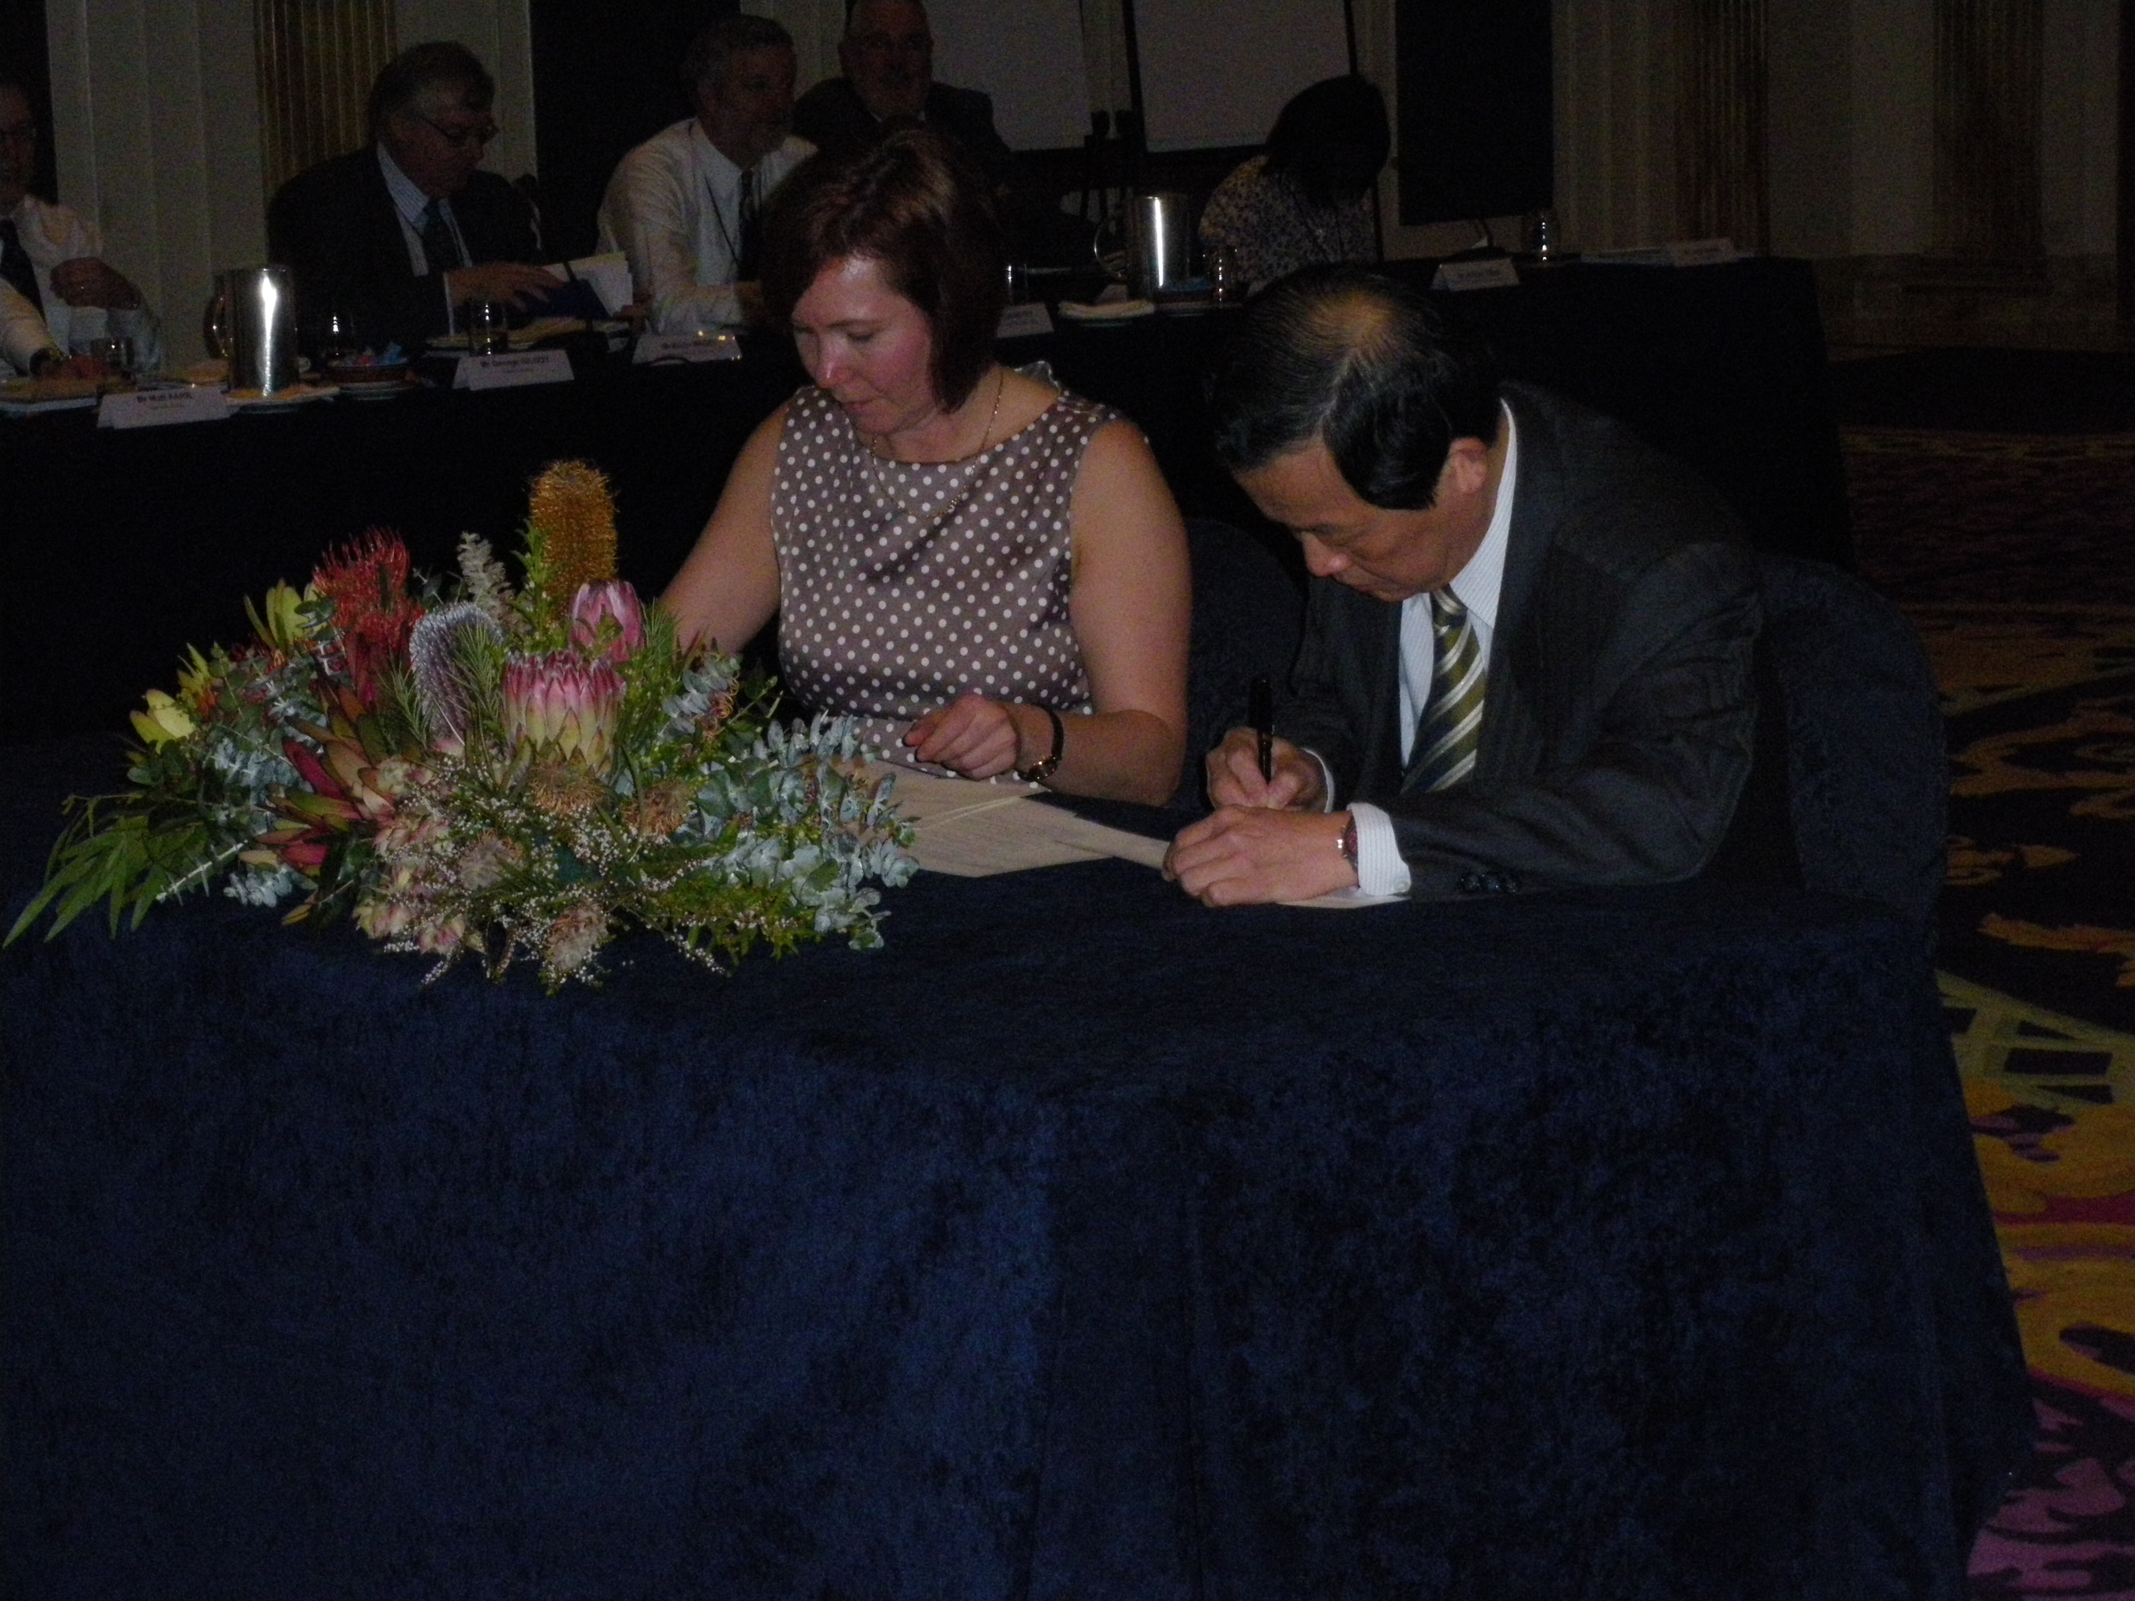
照片1 我方經濟部能源局歐局長嘉瑞與澳方資源能源觀光部資源司司長Ms Tania Constable於本次會議結束前簽署「台澳能礦合作備忘錄」後續執行事項。

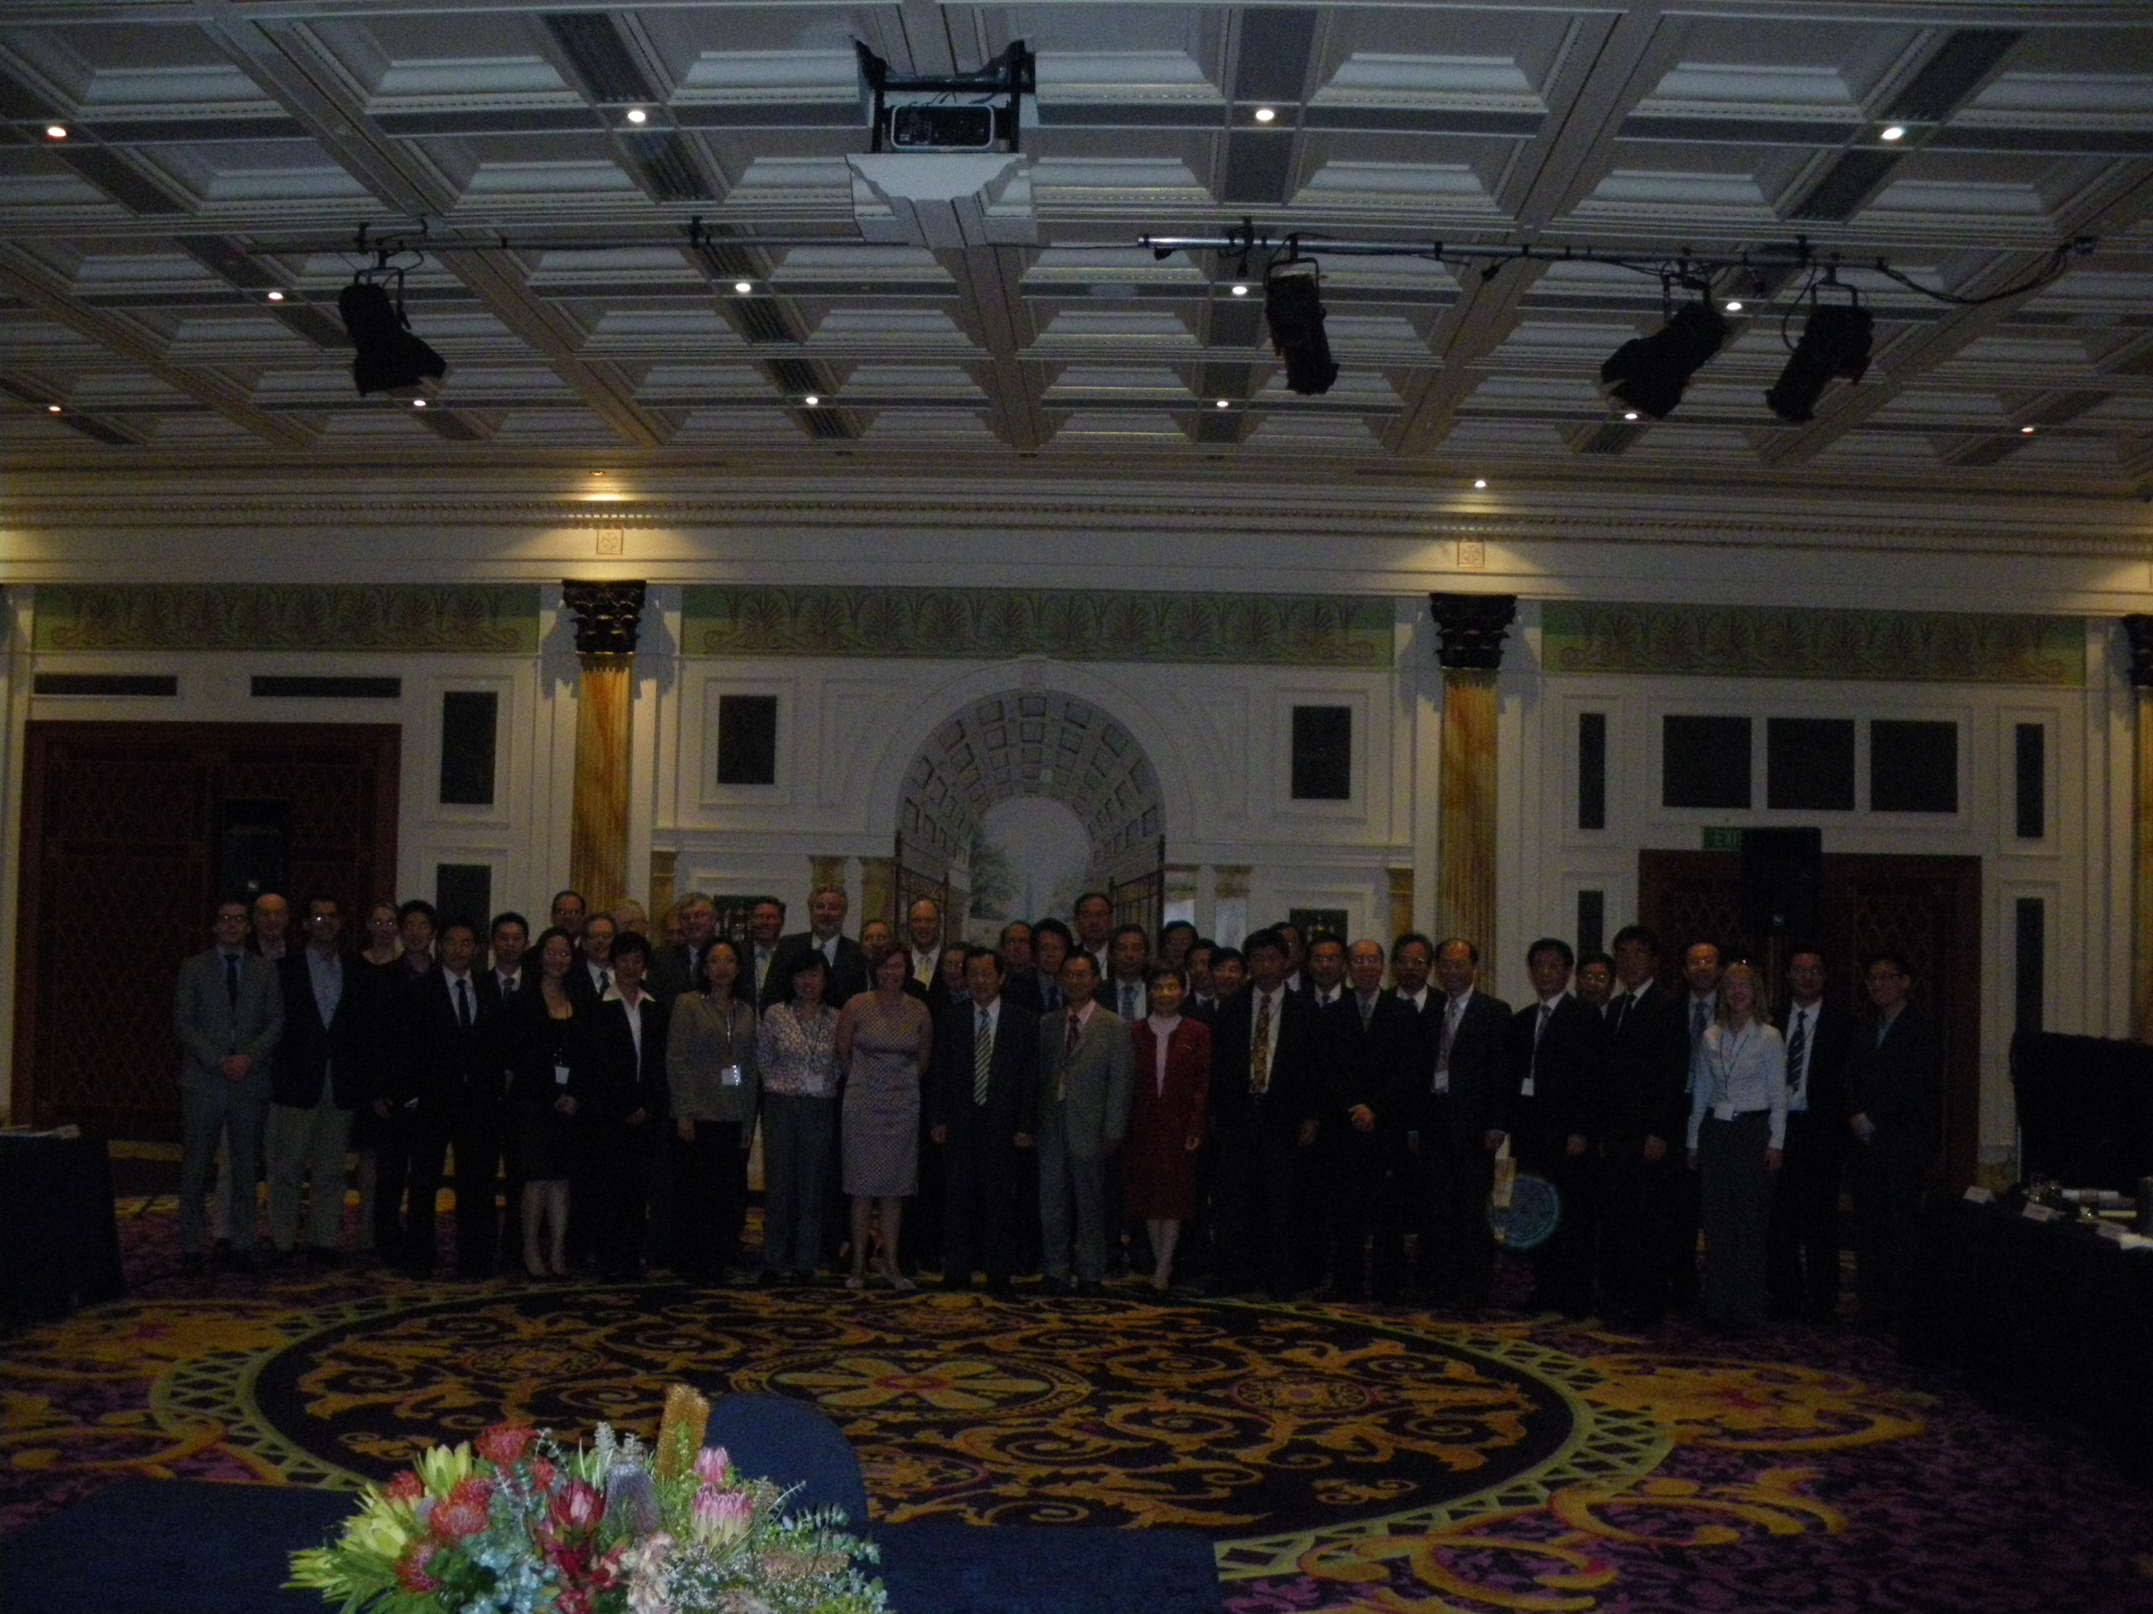
照片2 第17屆台澳能礦諮商會議雙方出席人員合影留念
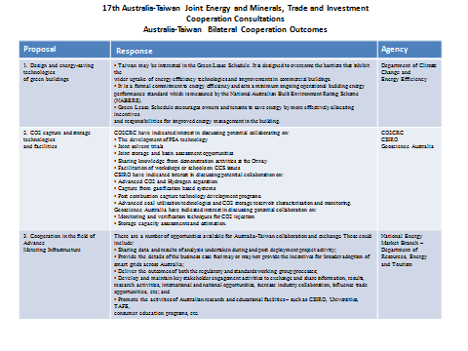

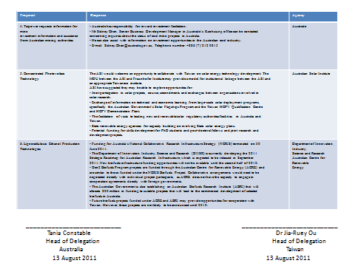
圖1 「台澳能礦合作備忘錄」後續執行事項

柒、潔淨能源研討會紀要
於8月11日舉行潔淨能源研討會（Clean Energy Workshop）屬於本（第17）屆台澳能礦諮商會議序幕。研討會就低碳技術、地熱與太陽能3大主題由台澳雙方說明與深入討論。
一、低碳技術主題：討論內容包括碳捕捉、封存、壓縮與運輸技術概況，我國氣化複循環發電系統之二氧化碳捕捉技術，我國二氧化碳捕捉、封存與利用之發展，與澳洲低碳排放研究與發展，並討論雙方未來研究與合作機會。
二、地熱主題低碳技術主題：討論內容包括 台澳雙方於地熱議題上之環境、計畫現況，研究與合作機會之概況，澳洲地熱研究與展望及案例研究，及台灣地熱發電最新現況。
三、太陽能主題低碳技術主題：討論內容包括 澳洲太陽能協會（ASI）概況、澳洲太陽光電與太陽熱能發展現況，台灣高聚光太陽能光發電系統太陽能光電之發展現況。

捌、心得與建議：
一、心得
（一）澳洲為我國海外礦產資源最重要且穩定供應國之一：
我國2010年自澳洲進口礦物及金屬進口值排名在澳洲進口產品前10名【（1）煤、（2）鐵礦、（3）天然氣、（4）未經塑性加工鋁、（5）精煉銅及銅合金、（6）石油及提自瀝青礦物之油類、（7）焦炭、（8）未經塑性加工鋅及（9）未經塑性加工鎳等項】內及前50名內之進口總值為72.06億美元及77.96億美元， 2010年與2009年上述兩類分別增加24.95億美元（+52.96%）及27.09億美元（+53.24%），呈現大幅成長現象。另進口量排名在前10名【（1）煤、（2）鐵礦、（3）鹽、（4）焦炭、（5）天然氣、（6）天然砂、（8）石油及提自瀝青礦物之油類及（10）未經塑性加工鋁等8項】內及前50名內之進口總量為4,616萬公噸及4,683萬公噸， 2010年與2009年相比較進口分別增加836萬公噸（+22.10%）及862萬公噸（+22.57%），亦呈現大幅成長現象。
其中自澳洲進口占我國礦物及金屬進口市場之各該類第一位者分別為煤（2,777萬公噸,進口值33.24億美元）、鐵礦（1,268萬公噸,進口值15.36億美元）、鹽（212萬公噸,進口值1.16億美元）、矽砂（80萬公噸,進口值0.32億美元）。
（二）澳洲徵收碳稅對我國進口成本將大為增加：澳洲自2012年7月1 日開始徵收碳稅23澳元/公噸，以我國2011年從澳洲進口煤（2,777萬公噸,進口值33.24億美元）、鐵礦（1,268萬公噸,進口值15.36億美元）之4,045萬公噸而言，每年將增加進口成本9.3億澳元約新台幣 276.3億元。
（三）維持諮商管道暢通並激勵商務發展：本屆會議加深歷年來台澳雙方能源與礦產部門政策諮商管道，促進雙方瞭解彼此之能礦政策，能礦及資源加工之聯合開發、貿易及投資之參與，提高雙邊緣合作並激勵雙方商務關係之發展。
（四）增加實質之學術交流：於8月11日舉行潔淨能源研討會（Clean Energy Workshop）以作為本（第17）屆台澳能礦諮商會議，台澳雙方就低碳技術、地熱與太陽能3大主題分別並進行說明與深入討論，提供更為實質之學術交流。
（五）深化諮商功能：為雙方之合作建立更實質的架構，本次會議最後以我方經濟部能源局歐局長嘉瑞與澳方資源能源觀光部資源司司長Ms Tania Constable於本次會議結束前簽署「台澳能礦合作備忘錄」後續執行事項，劃下本屆完美的句點。顯見台澳雙方對於能礦諮商會議充滿期待。

二、建議
（一）澳洲一向為我國海外礦產資源重要供應國。為確保及澳洲礦產資源穩定供應，台澳能礦諮商會議為已建立之暢通管道，應繼續維持，我方已於會中邀請澳方於明（2012）年來台出席第18屆第17屆台澳能礦諮商會議」。
（二）我國主要關切議題包括澳洲碳稅、礦產資源租賃稅之實施對於我國能礦採購之影響、我投資澳洲礦業開發、與能礦開採輸出相關公共建設完整性。未來需持續關切並於後續的台澳能礦諮商會議中再提出，以架構有利於我方採購與投資環境。

附 件

附件1 潔淨能源研討會議程
潔淨能源研討會議程
❑ 2011年8月11日（星期四）
會議場地：La Medusa Room 1, Palazzo Versace 黃金海岸
時間 | 議程 | 備註
10:30~11:00 | 茶敘
11:00~11:15 | 政府清潔能源計畫倡議之概況
議程一、低碳技術
11:15~11:30 | CCS概況(捕捉、儲存、壓縮、運輸) | Rick Causebrook, Geoscience Australia
11:30~11:45 | 氣化複循環發電系統之二氧化碳捕捉技術之進步 | David Harris, CSIRO
11:45~12:00 | 儲存及運輸
12:00~12:15 | 研究與合作機會 | Prof Dianne Wiley, CO2CRC
12:15~12:30 | 低碳排放研究與發展 | Lauren Estabillo, ANLEC R&D.
12:30~12:50 | 「二氧化碳捕捉、封存與再利用」在台灣之發展 | 核能研究所  林立夫 研究員
12:50~13:20 | Q&A
13:20~14:00 | 午餐
議程二、地熱
14:00~14:15 | 概況(環境、計畫現況報告、研究與合作機會) | Dr Anthony Budd, Geoscience Australia
14:15~14:30 | 澳洲研究與展望 | Cameron Huddlestone-Holmes, CSIRO
14:30~14:45 | 案例研究 | Alistair Webb, Geodynamics
14:45~15:05 | 台灣地熱與發電最新現況 | 工研院綠能所  歐陽湘 正研究員
15:05~15:30 | Q&A
15:30~15:45 | 休息茶敘
議程三、太陽能
15:45~16:00 | 澳洲太陽能協會概況 | David Beins, Australian Solar Institute
16:00~16:15 | 太陽光電 | Dr Chris Fell, CSIRO
16:15~16:30 | 太陽熱能 | Dr Glenn Hart, CSIRO
16:30~16:45 | 台灣高聚光太陽光發電系統之發展 | 核能研究所  李瀛生 副主任
16:45~17:00 | 台灣太陽光電發展與現況 | 工研院綠能所  劉振邦 副所長
17:00~17:30 | Q&A
17:30 | 會議總結

附件2 第17屆台澳能礦諮商會議議程
第17屆台澳能礦諮商會議議程
❑ 100年8月12日（星期五）
會議地點：La Medusa Ballroom, Palazzo Versace黃金海岸
時間 | 議程 | 備註
08:30~9:30 | 茶敘
09:15~09:25 | 雙方團長會議
09:30~09:50 | 雙方主席開幕致詞及與會人員介紹 | 澳方
09:30~09:50 | 雙方主席開幕致詞及與會人員介紹 | 台方
議程一：政策發展
議題1：政策發展概況
09:50~10:10 | 澳洲資源與能源概況 | Mr Demus King, RET
10:10~10:30 | 台灣永續能源政策 | 經濟部能源局  陳炯曉 科長
10:30~10:50 | Q&A
10:50~11:10 | 休息茶敘
議程二：綠色能源
議題2(a)：能源效率
11:10~11:30 | 台灣能源效率與節約能源政策的情勢 | 工研院  方良吉 資深特助
11:30~11:50 | 能源效率政策與計畫 | Mr Geoff Stone, RET
11:50~12:10 | Q&A
議題2(b)：低碳排放
12:10~12:30 | 澳洲CCS計畫與技術發展，以及全球碳捕捉與封存協會 | Mr Mark Weaver, RET
12:30~12:50 | 台灣淨煤技術及二氧化碳捕獲與封存技術發展 | 工研院綠能所  歐陽湘 正研究員
12:50~13:10 | Q&A
13:10~14:00 | 午餐
議題2(c)：再生能源
14:00~14:20 | 台灣再生能源發展現況與展望 | 工研院綠能所  劉振邦 副所長
14:20~14:40 | 澳洲再生能源計畫與政策，以及澳洲太陽能協會 | Mr Mark Weaver, RET
14:40~14:50 | 潔淨能源研討會之摘要報告 | Mr Geoff Stone, RET
14:50~15:10 | Q&A
議程三：能礦安全與投資
議題3(a)：鈾礦專題
15:10~15:30 | 台電公司原料鈾需求及現況 | 台電公司燃料處  徐振湖 處長
15:30~15:50 | 澳洲鈾礦政策與產業發展概況 | Mr Michael Sheldrick, RET
15:50~16:00 | 力拓公司鈾礦事業 | Mr Dean Roddis
16:00~16:20 | Q&A
16:20~16:30 | 第一天會議結束
16:30~17:00 | 休息茶敘
18:30~22:00 | 澳方歡迎晚宴

❑ 100年8月13日（星期六）
會議地點：La Medusa Ballroom, Palazzo Versace 黃金海岸
時間 | 議程 | 備註
議程三：能礦安全與投資
議題3(b)：礦業專題
09:30~09:50 | 澳洲供需概況、產業發展及稀土 | Dr Anthony Budd, Geoscience Australia
09:50~10:00 | 金融海嘯後我國對澳洲礦物與金屬之需求變化 | 經濟部礦業司  陳逸偵 副司長
10:00~10:10 | 中鋼集團在澳洲之煤鐵採購與投資概況 | 中鋼公司  邱義豐 處長
10:10~10:30 | Q&A
10:30~10:50 | 休息茶敘
議題3(c)：油氣專題
10:50~11:10 | 澳洲石油及液化天然氣供需及2011年離岸油氣田之開發與探勘 | Mr Dale Rentsch, RET
11:10~11:30 | 台灣與澳洲的液化天然氣供需合作 | 台灣中油公司  李皇章 主任
11:30~11:40 | Woodside能源公司 | Mr Matt Farr
11:40~12:00 | Q&A
議題3(d)：煤炭專題
12:00~12:20 | 台電公司燃煤需求及煤礦投資計畫 | 台電公司  林聲海 組長
12:20~12:40 | 澳洲煤炭供需及基礎設施挑戰 | Mr Chris Stamford, RET
12:40~12:50 | 澳洲煤炭協會 | Ms Samantha McCulloch
12:50~13:10 | Q&A
13:10~14:00 | 台方答謝午宴（地點：Il Barocco）
議程四：能礦合作
議題4：雙邊合作
14:00~14:20 | 台澳能礦合作備忘錄及雙邊合作 | Mr Demus King, RET
14:20~14:40 | 台澳能礦合作備忘錄架構下之交流展望 | 經濟部能源局  陳炯曉 科長
14:40~15:00 | Q&A
15:00~15:20 | 雙方主席閉幕致詞 | Ms Tania Constable
15:00~15:20 | 雙方主席閉幕致詞 | 經濟部能源局  歐嘉瑞 局長
會議結束

附件3 出席名單
1.我國代表團（22人）
團長

- Dr Jia-Ruey Ou（歐局長嘉瑞）
Director-General
Bureau of Energy, MOEA
團員
Bureau of Energy, MOEA 經濟部能源局（1人）
- Dr Jyuung-Shiauu Chern（陳炯曉）
Section Chief
Planning Division
Department of Mines, MOEA經濟部礦業司（1人）
- Mr Yet-Jen Chen（陳逸偵）
Deputy Director
Taipei Economic and Cultural Office in Australia駐澳大利亞代表處（4人）
- Dr Guann-Jyh Lee（李冠志）
Executive Director
Economic Division
- Dr Mei-Ling Hshieh（謝美齡）
Executive Director
S&T Division
- Mr Chun Hsiao（蕭俊）
Deputy Director
Economic Division
- Mr Luen-Jeng Liou（劉倫正）
Deputy Director
Economic Division
CPC Corporation, Taiwan台灣中油公司（1人）
- Mr Huang-Chang Lee（李皇章）
Manager
Natural Gas Business
Taiwan Power Company台灣電力公司（2人）
- Mr Jenn-Hwu Hsu（徐振湖）
Director
Department of Fuels
- Mr Sheng-Hai Lin（林聲海）
Chief
Thermal Coal Section, Department of Fuels
Liaison Office in Australia, Taiwan Power Company台電澳洲辦事處（1人）
- Mr Chun-Ming Tsai（蔡春明）
Director
China Steel Corporation （CSC）中鋼公司（1人）
- Mr Yih-Feng Chiu（邱義豐）
General Manager
Resources Development Department
Institute of Nuclear Energy Research, Atomic Energy Council, Taiwan（INER）行政院原子能委員會核能研究所（3人）
- Dr Li-Fu Lin（林立夫）
Research Fellow
- Dr Ying-Sheng Lee（李瀛生）
Senior Researcher and Deputy Director
Environmental and Energy Technology Center
- Mr Wen-Song Hwang（黃文松）
Deputy Program Manager
Industrial Technology Research Institute （ITRI） 工業技術研究院（3人）
- Dr Chen-Pang Liu（劉振邦）
Deputy General Director
Green Energy and Environment Research Laboratories (GEL)
- Dr Liang-Jyi Fangg（方良吉）
Senior Researcher and Chief Project Leader
- Dr Shoung Ouyang（歐陽湘）
Senior Researcher
Green Energy and Environment Research Laboratories (GEL)
Taiwan Research Institute （TRI）台灣綜合研究院（2人）
- Dr Chung-Huang Huang（黃宗煌）
Vice President
- Dr Hsin-Yi Chou（周心儀）
Associate Researcher
Taiwan Institute of Economic Research （TIER）台灣經濟研究院（2人）
- Mr Feng-Shuo Yang（楊豐碩）
Director
Research Division Ⅴ
- Ms Chun-yu Yen（顏君聿）
Group Leader
Research Division Ⅴ
- 澳洲代表團（54人）
團長
- Ms Tania Constable
Division Head
Resources, Department of Resources, Energy & Tourism
團員
Department of Resources, Energy & Tourism（10人）
- Ms Ellen Butler
Assistant Manager
- Mr Demus King
General Manager
International Strategy and Tax Analysis Branch
- Mr Cameron Le Maitre
Assistant Manager
- Mr Dale Rentsch
Manager
LNG&Petroleum Development Section
- Ms Claire Richards
Graduate
- Mr Michael Sheldrick
General Manager
Fuels and Uranium Branch
- Mr Chris Stamford
General Manager
Minerals Branch
- Ms Jo Stefanac
Assistant Manager
- Mr Geoff Stone
General Manager
Energy Futures Branch
- Mr Mark Weaver
Manager
CCS Major Projects Section, Clean Energy Division
Department Foreign Affairs & Trade（3人）
- Mr Christopher Green
Executive Officer
- Mr John Langtry
Assistant Secretary
East Asia Branch
- Mr Kevin Magee
Representative Taipei
Department of Innovation, Industry, Science and Research（1人）
- Miss Danielle Brooker
Assistant Manager
Northern Territory Department of Resources（1人）
- Mr Alister Trier
Executive Director Minerals and Energy
CSIRO（3人）
- Dr Chris Fell
Photovoltaics Group Leader
- Dr Glenn Hart
Project Leader
Energy Technology
- Dr Cameron Huddlestone-Holmes
Geothermal Stream Leader
Austrade – Taipei（1人）
- Ms Yvonne Chan
Senior Trade Commissioner
Australia-Taiwan Business Council（2人）
- Mr Ross Maddock
Chairman
- Ms Ching-Mei Tuan
Secretariat Manager
Australian Solar Institute（1人）
- Mr David Beins
Portfolio Manager
Geoscience Australia（1人）
- Mr Anthony Budd
Geothermal Energy Section Leader
Global United Trading（1人）
- Mr Jeffrey Cha
Director
Taiwanese Chamber of Commerce WA（1人）
- Ms Daphne Chang
President
Australia United Energy P/L（1人）
- Mr Chien-Hsng (Johnson) Chen
Managing Director
Woodside Energy（3人）
- Mr Matt Farr
LNG Marketing Manager
- Mr George Gilboy
Taiwan Marketing Manager
- Mr Cristobal Saragoni
Commercial Adviser
Clayton Utz Lawyers（1人）
- Mr Darren Fooks
Partner
PwC Australia（1人）
- Mr Gary Guo
Senior Manager
Clayton Utz Lawyers（1人）
- Mr Brendan Hall
Lawyer
MGT Resources Limited（1人）
- Mr Gary Kuo
Chief Operating Officer
Pinnacle International Service Pty Ltd（1人）
- Ms Tiffany Lee
Marketing Manager
New World Energy Ltd（1人）
- Mr John Libby
Managing Director
ClarkeKann Lawyers（1人）
- Ms Wenny Lim
Associate
Australian Taiwanese Chamber of Commerce QLD（1人）
- Mr David Lin
President
M.I.T Chartering (Australia) （1人）
- Mr Jason Chien-Sung Lin
President
Start Energy（1人）
- Dr Bret Mattes
President Director-CEO
Minter Ellison（2人）
- Mr Khory McCormick
Partner
- Ms I-Ching Tseng
Lawyer
Australian Coal Association（1人）
- Ms Samantha McCulloch
Director
Policy and International
Shell Development Australia（1人）
- Mr Steve Phimister
GM Business Development Manager
Energy Alliance of Australia（1人）
- Mr Robert Pritchard
Executive Director
PricewaterhouseCoopers（1人）
- Ms Johanna Roche
Partner
Rio Tinto Uranium（1人）
- Mr Dean Roddis
Marketing Director
Asia Rio Tinto Uranium
Allens Arthur Robinson（1人）
- Mr Ezekiel Solomon
Partner
Macarthur Minerals Limited（1人）
- Mr John Toigo
Director
Clayton Utz Lawyers（1人）
- Ms Margaret Wang
Senior Associate
Geodynamics Limited（1人）
- Mr Alistair Webb
Commercial Manager
UniQuest Pty Ltd（1人）
- Dr Larry Weng
Engineering Consultant
CO2CRC（1人）
- Prof. Dianne Wiley
Program Manager (CO2 Capture)
Pinnacle International Service Pty Ltd（1人）
- Mr Joe Yang
General Manager

